5-mavzu: Darsda yechiladigan misollar

1-misol. Ikkita  va () affin reperlar berilgan bo’lib, bunda  bo’lsin. *N* nuqtaning eski reperga nisbatan koordinatalari *x= 2, y=1* ekanligi ma’lumligini bilgan holda bu nuqtaning yangi reperga nisbatan *x’,* *y’* koordinatalarini toping.

Yechish Berilgan:  Bu qiymatlarni (6.4) ga qo’yib quyidagilarga ega bo’lamiz.



bu sistemani yechib 

Yangi sistemada *N* nuqtaning koordinatalari 

1-masala. *AB* vektorning boshi *A(x1, y1)* va oxiri *B(x2, y2)* koordinatalari bilan berilgan bo’lsa,  vektor koordinatasini toping.(18-chizma)

18-chizma

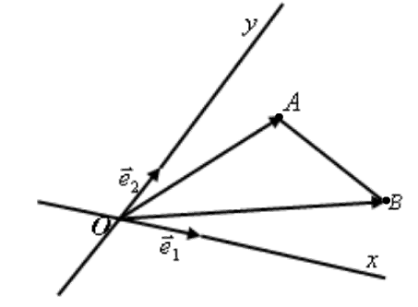

Yechish:  bundan 

2-misol. Affin koordinatalar sistemasi berilgan *A(3, -2),* *B(0, 3), C(-2, 0)* nuqtalarni yasang.

Yechish. A nuqtani yasash uchun  vektorni yasaymiz.

19-chizma

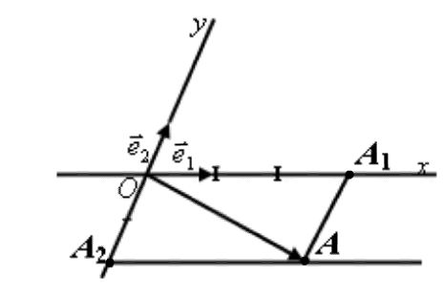

Buning uchun *0* nuqtadan boshlab  vektorga kollinear  vektorni,  vektorga kollinear  vektorlarni yasaymiz.

Bu vektorlarning yig’indisini yasasak  vektorga ega bo’lamiz va *A* nuqtani topamiz.

3-misol. Uchlari *A(1,*  *2), B(0, 5), C(-2, 3)* nuqtalarda bo’lgan uchburchak medianalarining kesishgan nuqtasini toping.

Yechish *AD* mediana *D(x, y)* nuqta *BC* tomon o’rta nuqtasi *xD=-1, yD=4, D(-1,* *4).*

Uchburchak medianalar kesishgan nuqtasi *O(x, y)* bo’lsin, u holda



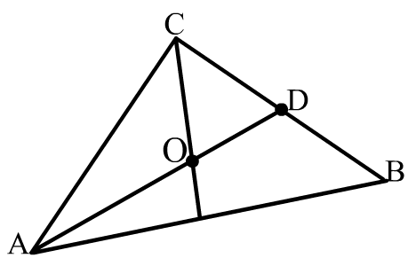

21-chizma

Demak, .

3-masala. Ortogonal  bazisga nisbatan  vektorlar koordinatalari bilan berilgan .  yo’nalishli burchakni toping.

Yechish Bu masalani yechish uchun *cos* va *sin* larni topish yetarlidir.  (26-chizma)

U holda 

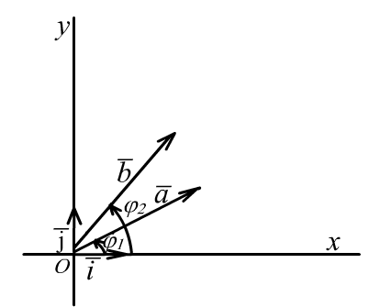

26-chizma

Shunday qilib,



24’-chizma

Bulardan  qiymatlarini (5.6) ga qo’yib quyidagiga ega bo’lamiz.



Tekshirish uchun savollar va mashqlar

1. Tekislikdagi koordinatalar sistemasi deb nimaga aytiladi?
2. Affin va Dekart koordinatalar sistemasini ta’riflang.
3. Dekart koordinatalar sistemasining affin koordinatalar sistemasidan farqini tushuntiring.
4. Affin koordinatalar sistemasini olib, ushbu nuqtalarni yasang:

*A(2, 1), B(, -1), C(-1, 4), D(, -2), E(0, 1), F(2, 0), G(-3, -2).*

1. *A(2, 5), B(1, -1), C(2, -2), D(1, 7)* nuqtalar berilgan.  va  vektorlarning koordinatalarini toping.
2.  vektorni boshi *A(-2, 3)* nuqtada oxiri *B(x, y)* nuqta koordinatasini toping.

Javob: *(1, 7)*

1. Uchlari *A(2, 3), B(-1, 2)* nuqtalarda bo’lgan *AB* kesmani ushbu nisbatlarda  bo’luvchi nuqtaning koordinatalarini toping.

Javob: (), (-4, 1), (1, ), ().

1. Uchburchak tomonlarining o’rtalari *P(3, -2), Q(1, 6), C(-4, 2)* nuqtalarda bo’lsa, uning uchlarining koordinatalarini toping.
2. Uchburchak og’irlik markazining koordinatalari, uning uchining koordinatalari bilan qanday ifodalanadi.

Javob: .